Table of Contents

1 Отчёт по лабораторной работе №6 1

1.1 Содержание 1

1.2 Цель работы 1

1.3 Задание 1

1.4 Выполнение лабораторной работы 2

1.5 Выводы 3

1.6 Список литературы 3

# 1 Отчёт по лабораторной работе №6

**Автор**: Тютрюмова Анжелина Артемовна

## 1.1 Содержание

1. Цель работы
2. Задание
3. Выполнение лабораторной работы
4. Выводы
5. Список литературы

## 1.2 Цель работы

Целью лабораторной работы является освоение арифметических инструкций языка ассемблера NASM.

## 1.3 Задание

Написать программу вычисления выражения y = f(x). Программа должна выводить выражение для вычисления, выводить запрос на ввод значения x, вычислять заданное выражение в зависимости от введенного x, выводить результат вычислений. Создать исполняемый файл и проверить его работу для значений x1 и x2.

Вариант 10. f(x) = 5(x + 18) − 28. x1 = 2, x2 = 3

## 1.4 Выполнение лабораторной работы

1. Создаем копию файл lab6.asm. Сначала выводим запрос и считываем значение x в eax: 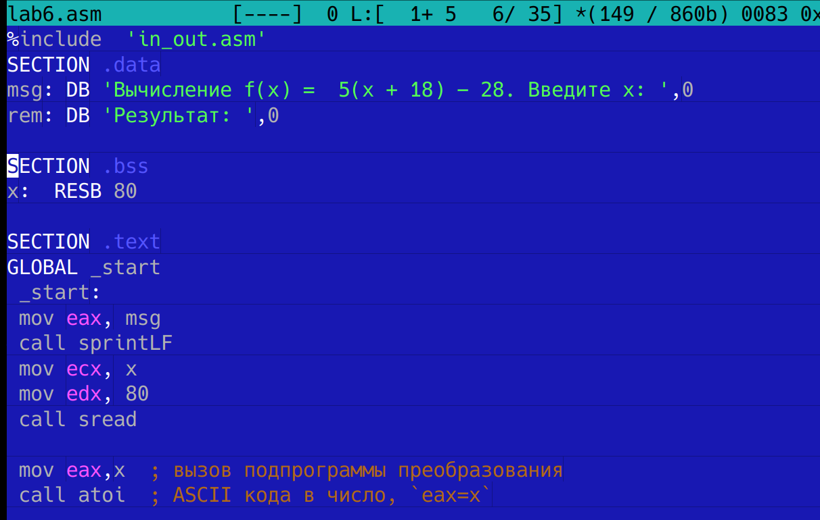
2. Вычисляем значение функции - используем add для добавления, mul для умножения и sub для вычитания: 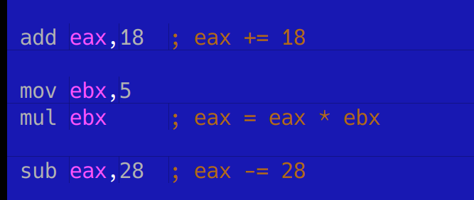
3. Выводим результат на экран: 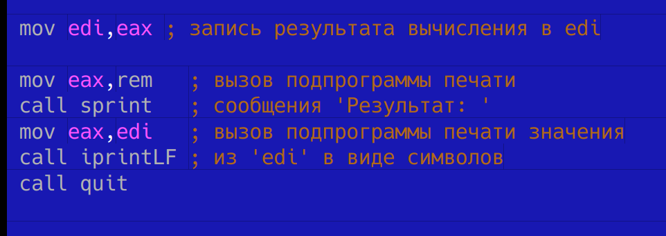
4. Получaем исполняемый файл и проверяем его работу на двух значениях x: 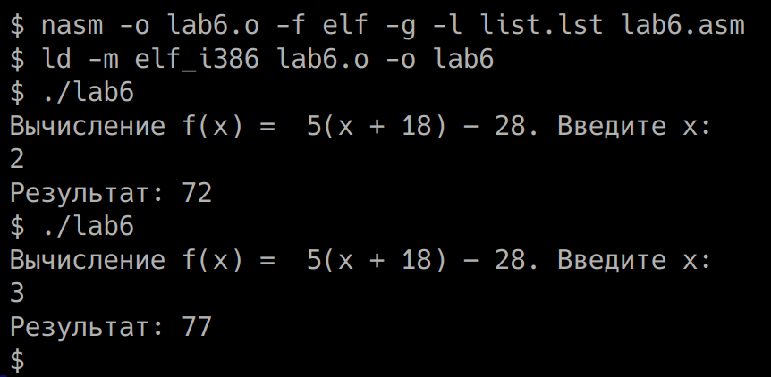

## 1.5 Выводы

По итогам лабораторной работы подготовлен исходный код программы на ассемблере NASM, считывающий строку с клавиатуры значение x, вычисляющий значение f(x) в соответствии с вариантом и выводящий результат на экран.

Написанный код был оттранслирован и скомпонован и протестирован на двух значениях согласно варианту. Результаты вычислений совпадают с полученными вручную.

## 1.6 Список литературы

1. GDB: The GNU Project Debugger. — URL: https://www.gnu.org/software/gdb/.
2. GNU Bash Manual. — 2016. — URL: https://www.gnu.org/software/bash/manual/.
3. Midnight Commander Development Center. — 2021. — URL: https://midnight-commander.org/.
4. NASM Assembly Language Tutorials. — 2021. — URL: https://asmtutor.com/. 5 Newham C. Learning the bash Shell: Unix Shell Programming. — O’Reilly Media, 2005. — 354 с. — (In a Nutshell). — ISBN 0596009658. — URL: http://www.amazon.com/Learning-bash-Shell-Programming-Nutshell/dp/0596009658.
5. Robbins A. Bash Pocket Reference. — O’Reilly Media, 2016. — 156 с. — ISBN 978-1491941591.
6. The NASM documentation. — 2021. — URL: https://www.nasm.us/docs.php.
7. Zarrelli G. Mastering Bash. — Packt Publishing, 2017. — 502 с. — ISBN 9781784396879.
8. Колдаев В. Д., Лупин С. А. Архитектура ЭВМ. — М. : Форум, 2018.
9. Куляс О. Л., Никитин К. А. Курс программирования на ASSEMBLER. — М. : Солон-Пресс, 2017.
10. Новожилов О. П. Архитектура ЭВМ и систем. — М. : Юрайт, 2016.
11. Расширенный ассемблер: NASM. — 2021. — URL: https://www.opennet.ru/docs/RUS/nasm/.
12. Робачевский А., Немнюгин С., Стесик О. Операционная система UNIX. — 2-е изд. — БХВ-Петербург, 2010. — 656 с. — ISBN 978-5-94157-538-1.
13. Столяров А. Программирование на языке ассемблера NASM для ОС Unix. — 2-е изд. —М. : МАКС Пресс, 2011. — URL: http://www.stolyarov.info/books/asm_unix.
14. Таненбаум Э. Архитектура компьютера. — 6-е изд. — СПб. : Питер, 2013. — 874 с. — (Классика Computer Science).
15. Таненбаум Э., Бос Х. Современные операционные системы. — 4-е изд. — СПб. : Питер, 2015. — 1120 с. — (Классика Computer Science).